Всероссийский конкурс,
посвященный годовщине Победы в Великой отечественной войне
« Та война отгремела много вёсен назад…»
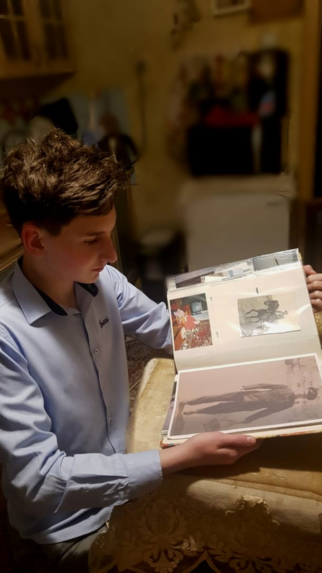
Рассказ «Как могут эти дни забыться?!»
Мой рассказ о Кисселе Юрии Ольгертовиче. Это отчим моей бабушки Матёркиной Людмилы Фёдоровны, то есть мой прадедушка.
Юрий Ольгертович Киссель родился 7 ноября 1924 года в городе Свободный Амурской области.
Окончив 7 классов, в 1938 году он поступил учиться на судоводителя в Благовещенске. Прадед не успел окончить учёбу в техникуме, ему еще не было 18 лет, когда он добровольцем ушёл на фронт защищать свою Родину. По рассказам моей бабушки, он воевал, защищая Ленинград, потом его перевели на Белорусский фронт. «Они шли по лесам, болотам, ничего не страшась, только вперёд, бить врага, защищать свою Отчизну»,- вспоминает бабушка рассказы своего отчима.
Прадедушка участвовал в освобождении польского города Краков. «Как радовались поляки, что русские солдаты освободили их от фашистов! На улицах города наши танки встречали с криком: «Ура, русские!», обнимали солдат, угощали их едой»,- так рассказывал прадед об этих событиях. « И как горько, что сегодня в Польше не хотят хранить память о советских солдатах и даже уничтожают всё, что напоминает об их подвигах. Слава Богу, отец не дожил до таких страшных и оскорбительных действий поляков»,- с болью в голосе воскликнула моя бабушка во время нашего разговора.
При взятии Кенигсберга шли ожесточённые бои, в ходе которых прадедушка получил тяжелое ранение. Его посчитали убитым и вместе с мёртвыми солдатами сбросили в ров. Там он пришёл в сознание, солдаты услышали стоны, обнаружили его и отправили в госпиталь г. Кенигсберга, а затем Ленинграда. После лечения он вернулся на фронт.
Пока прадед был на войне, его родителям пришли две похоронки, а он раненым, но живым вернулся домой.
Когда прадед участвовал в боях на Белорусском фронте, при подрыве оборонительной полосы противника он прямой наводкой уничтожил две огневые точки противника. Участвовал в форсировании реки Свента. При преследовании противника из своего орудия уничтожил 15 немцев на большаке Витебск- Левель. Поджёг пять автомашин с грузом противника и взял в плен 7 гитлеровцев. Рискуя жизнью, вынес с поля боя тяжелораненого гвардии капитана. Всё это произошло в июне 1944 года. Это данные Центрального архива Министерства обороны г. Подольска. За мужество и отвагу его наградили «Орденом Красной Звезды». А также за участие в Великой Отечественной войне дед награждён двумя «Орденами Славы», медалью «За Победу над Германией».
Гвардии старшина Киссель Юрий Ольгертович воевал командиром-наводчиком батареи 45 мм пушки. Закончил войну в звании командира батареи стрелкового полка.
После окончания войны прадедушка вернулся к родителям в город Свободный. Через некоторое время он продолжил учёбу в техникуме и получил диплом штурмана.
В 1955 году прадед приехал в село Подъяпольск, женился на моей прабабушке. Прожили они вместе 20 лет. Прадед работал на служебно- вспомогательном катере. 8 июля 1974 года случилась авария, и он погиб.
Мой прадед Киссель Ю.О. прошёл всю войну, защищая свою Родину, а погиб в мирное время на рабочем месте.

